重要令和７年度ふぐ処理試験を受験される皆様へ

試験中に不正行為が判明した場合は、

受験した全ての科目が0点となります。

次の行為は不正行為となります。

○他人に自分の身代りとして受験させる。

○カンニングをする。

例） カンニングペーパー、参考書、電子機器類を見る。

身体や衣服、受験票、筆記用具、調理器具等に不正な書き込みをする。

他の受験者の答案をのぞき見る。

実技試験において他の受験者の処理したふぐをのぞき見る。

他の受験者のカンニングの手助けをする。

○解答等の情報を会話等で他の受験者に伝える。

例）　会話で他の受験者に伝える。

紙片等で他の受験者に伝える。

※試験中に受験者同士で会話することは、いかなる理由があっても不正行為とみなします。

○試験中に、携帯電話、スマートフォン、腕時計型端末、ICレコーダー等の電子機器類を身につけていたり使用する。

※試験中に携帯電話等の電子機器類に触れることは、いかなる理由があっても不正行為とみなします。試験中に携帯電話が鳴った場合は、止めようとせず、手を触れずに監督員に知らせてください。

○試験開始の合図の前に問題冊子を開いたり、解答を始める。

○試験終了の指示に従わず、解答や処理を続ける。

例）　試験終了の合図の後、処理したふぐや名称札を動かす。

　　解答時間を過ぎても、解答用紙への書き込み、修正を続ける。

※試験終了の指示後にふぐや名称札に触れることは、いかなる理由があっても不正行為と

みなします。

○試験後にこれから当該試験を受ける他の受験者へ試験内容に関する情報を与える。

例）　試験情報を、SNS等のインターネット上へ掲載する。

メールやラインで発信する。

注意事項

実技試験中は、ふぐを持ち歩かないでください。

実技試験では、30分以内に、ふぐ1匹を処理し、可食部位、不可食部位を指定のバットに分別するとともに、名称札により各臓器の鑑別を行います。

シンクでまな板等の器具を洗うことはできますが、ふぐをシンクで洗うことは禁止します。

調理台にふぐを洗うため配置したボールにシンクで水をはり、自身の調理台でふぐを洗ってください。

○自身の調理台からふぐを持ち出さないでください。

○ボールにふぐや内臓等を入れた状態でシンクに行かないでください。

実技試験では、処理しているふぐは答えと同じです。

他の受験者が容易に見ることができる状況は、他の受験者のカンニングにつながります。

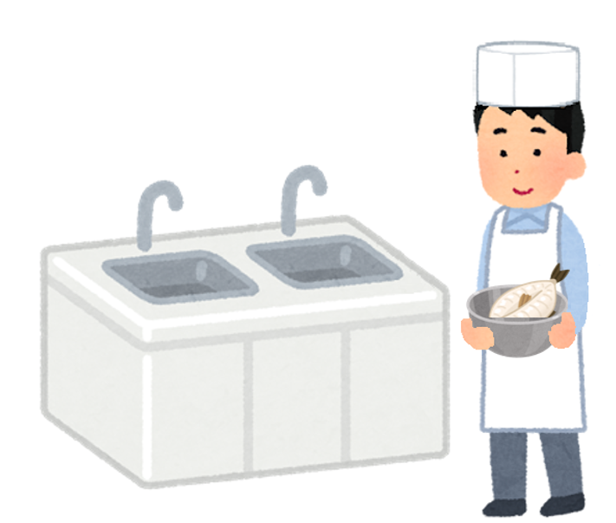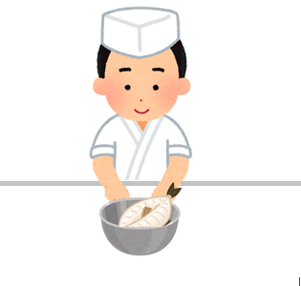また、他の受験者が見えるように手助けする行為もカンニングになります。